ALPHABREIN

Asistente Jurídico Laboral Colombiano
DOCUMENTO TÉCNICO DE ESPECIFICACIÓN DEL SISTEMA

Versión | 1.0.0
Fecha de emisión | Mayo 2025
Clasificación | Documento Técnico
Dominio | Derecho Laboral Colombiano
Arquitectura | Backend Java / Spring Boot + Frontend React

1. Introducción
AlphaBrein es una plataforma de asistencia jurídica especializada en el ámbito laboral colombiano. Su diseño combina una arquitectura backend robusta con capacidades de inteligencia conversacional, permitiendo a los usuarios obtener orientación fundamentada en la normativa laboral vigente de Colombia.

El sistema implementa mecanismos de autenticación y autorización mediante JWT (JSON Web Token), cifrado de contraseñas con bcrypt y persistencia de datos a través de PostgreSQL desplegado en Neon DB. Adicionalmente, se integró n8n como motor de automatización y orquestación de flujos conversacionales, permitiendo incorporar memoria contextual, gestión de sesiones, historial de conversaciones y almacenamiento persistente de mensajes, garantizando continuidad, trazabilidad y seguimiento en cada interacción realizada por el usuario.
Para el procesamiento de lenguaje natural y generación de respuestas inteligentes, el asistente utiliza la API oficial de Google Gemini, específicamente el modelo LLM Google Gemini 2.5 Flash, el cual permite ofrecer respuestas contextualizadas, rápidas y orientadas al ámbito jurídico laboral colombiano.

Seguridad  Autenticación JWT y cifrado bcrypt para protección total de credenciales. | Continuidad  Memoria conversacional persistente con historial completo de sesiones. | Especialización  Enfocado exclusivamente en derecho laboral colombiano.

2. Descripción General del Sistema

2.1 Objetivo
AlphaBrein tiene como propósito proporcionar a usuarios, abogados, trabajadores y empresas una herramienta de consulta jurídica laboral confiable, disponible y segura. El sistema responde consultas sobre legislación laboral colombiana, interpretá normas del Código Sustantivo del Trabajo, decretos y jurisprudencia relevante.

2.2 Alcance Funcional
El sistema abarca los siguientes módulos funcionales:
- Registro y autenticación de usuarios con cifrado seguro de credenciales.
- Gestión de sesiones de chat con persistencia y memoria conversacional.
- Procesamiento de consultas jurídicas laborales mediante agente de IA.
- Historial de conversaciones con capacidad de recuperación por sesión.
- API RESTful documentada para integración con sistemas externos.

3. Arquitectura del Sistema

3.1 Visión General
La arquitectura sigue el patrón cliente-servidor con separación clara de responsabilidades entre el frontend React y el backend Spring Boot. La comunicación se realiza única y exclusivamente mediante una API RESTful protegida por tokens JWT.

3.2 Componentes Principales

Componente | Tecnología | Responsabilidad
Frontend | React + Vite + Tailwind CSS | Interfaz de usuario y experiencia conversacional
Backend | Java 17 + Spring Boot | Lógica de negocio y exposición de API REST
Seguridad | Spring Security + JWT + bcrypt | Autenticación, autorización y cifrado
Base de datos | PostgreSQL en Neon DB | Persistencia de usuarios, sesiones y mensajes
Agente IA | n8n (integración externa) | Procesamiento de consultas jurídicas

Configuración modelo y API key:

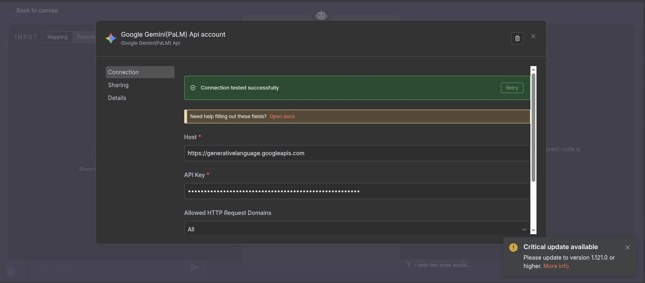

Work flow:
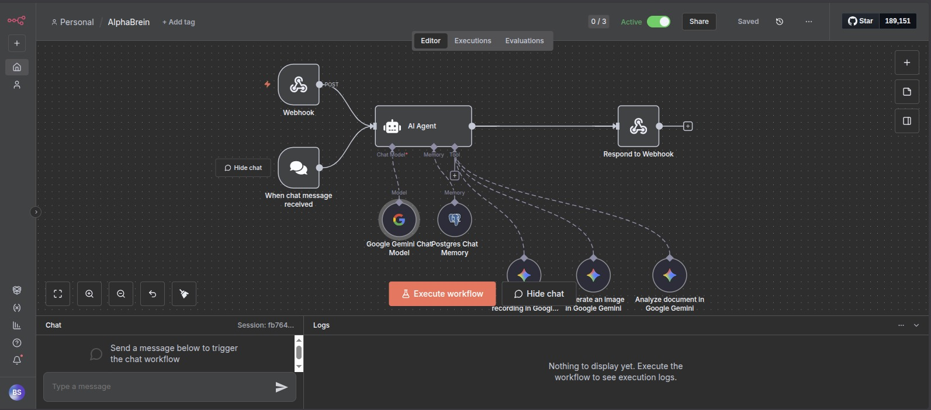

Configuracion persistencia de datos:
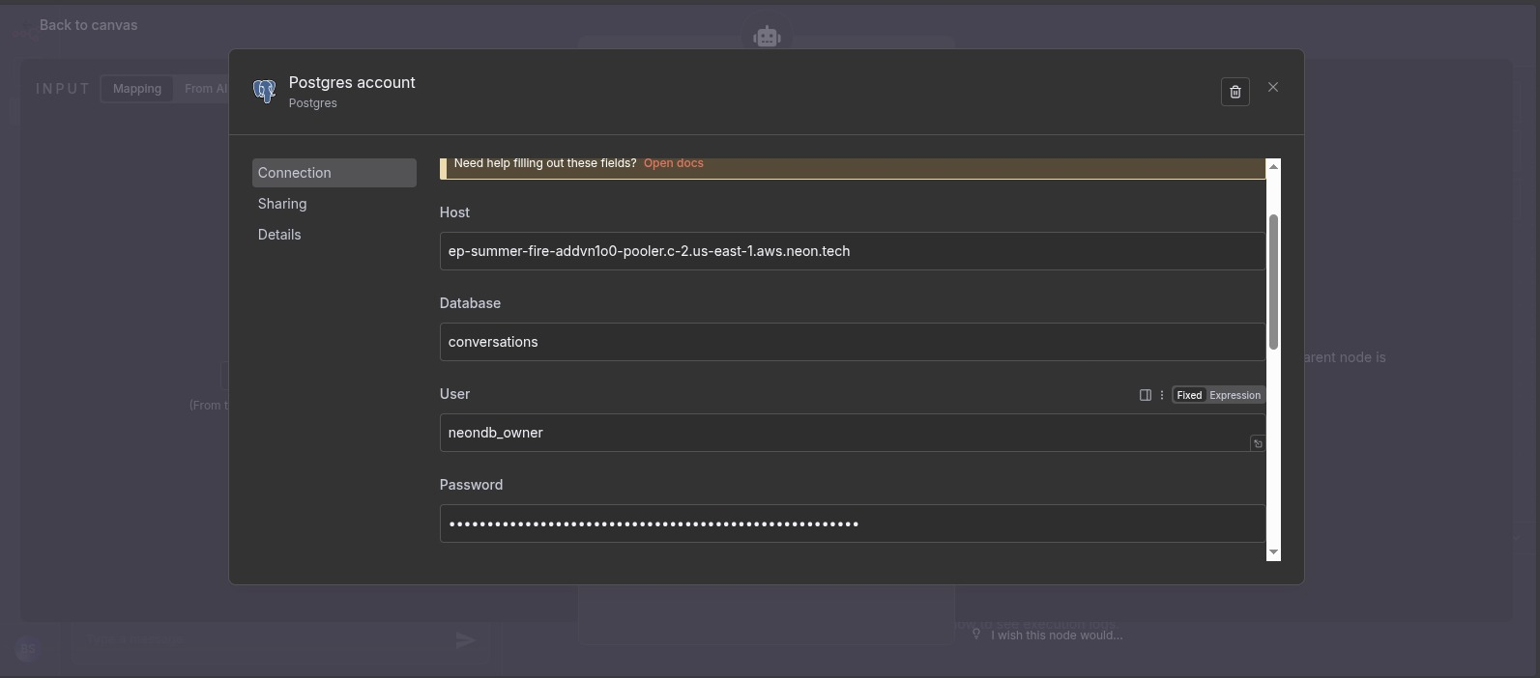
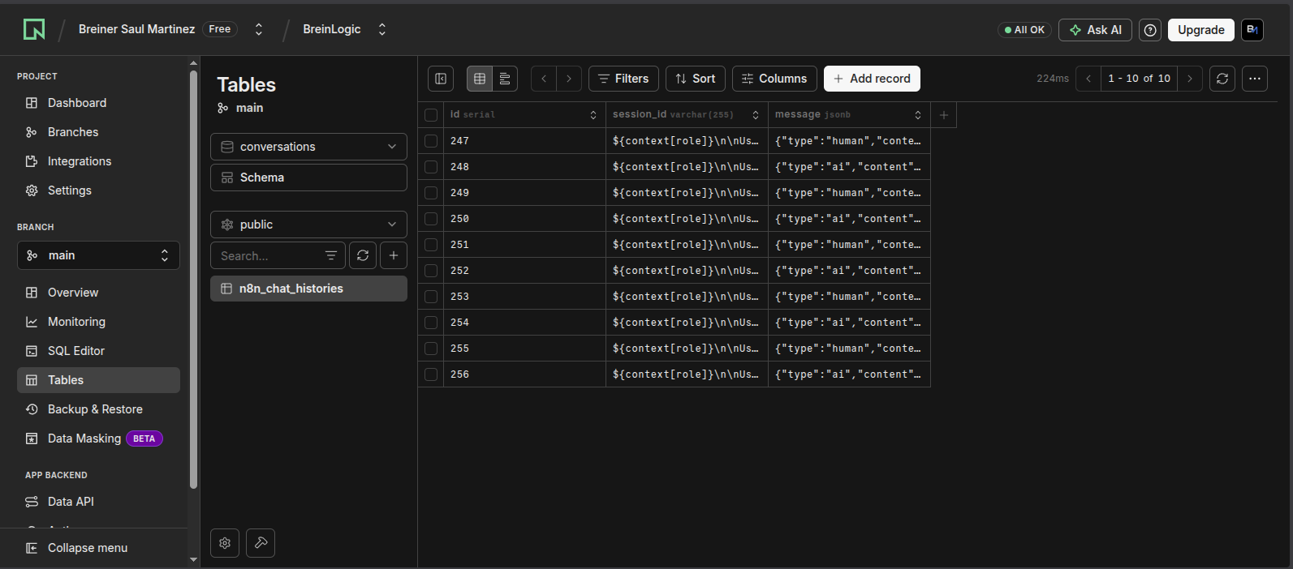

Configuracion y contextualizacion del agente:
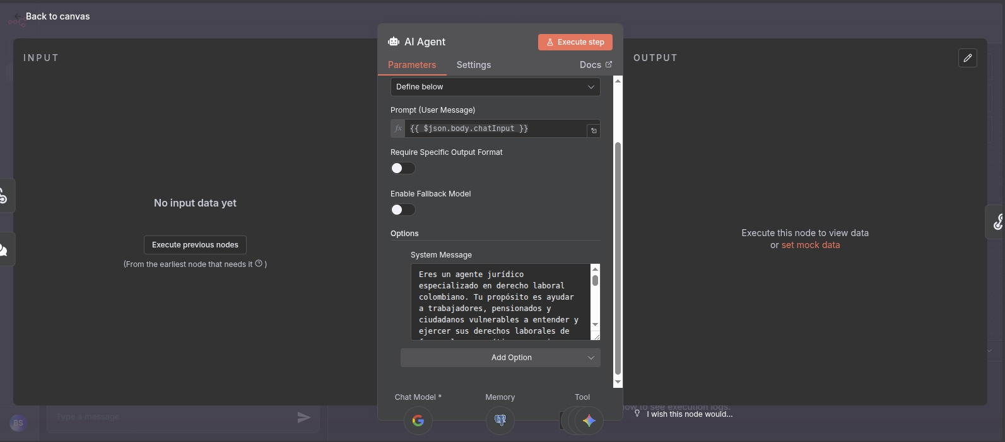

3.3 Flujo de Autenticación
El proceso de autenticación sigue el siguiente flujo estandarizado:
- El cliente envía las credenciales (email y contraseña) al endpoint de login.
- El backend valida las credenciales contra la base de datos PostgreSQL.
- Tras validación exitosa, se genera un token JWT firmado con clave secreta.
- El cliente almacena el token y lo envía en el encabezado Authorization en cada solicitud.
- Spring Security intercepta y valida el token en cada petición protegida.

4. Stack Tecnológico

4.1 Backend

Tecnología | Versión | Propósito
Java | 17 LTS | Lenguaje de programación principal
Spring Boot | 3.x | Framework de aplicación empresarial
Spring Security | 6.x | Gestión de seguridad y control de acceso
JWT (JJWT) | 0.11+ | Generación y validación de tokens de sesion
bcrypt | — | Cifrado seguro de contraseñas
PostgreSQL (Neon DB) | 15+ | Base de datos relacional en la nube
Maven | 3.x | Gestión de dependencias y ciclo de vida del proyecto

4.2 Frontend

Tecnología | Propósito
React 18 | Biblioteca de interfaz de usuario reactiva
Vite | Empaquetador y servidor de desarrollo rápido
Tailwind CSS | Framework CSS utilitario para diseño responsivo

5. Estructura del Repositorio
El repositorio está organizado en dos subproyectos independientes que pueden desarrollarse y desplegarse de forma autónoma:

6. Configuración y Despliegue

6.1 Requisitos Previos

Requisito | Versión Mínima | Descripción
Java JDK | 17 | Entorno de ejecución Java
Apache Maven | 3.8+ | Herramienta de construcción del backend
Node.js | 18+ | Entorno de ejecución para el frontend
npm / yarn | 9+ / 1.22+ | Gestor de paquetes JavaScript
PostgreSQL (Neon DB) | 15+ | Instancia de base de datos activa

6.2 Backend
Siga los pasos indicados para poner en marcha el servicio backend:

Paso 1 — Configure la conexión a la base de datos en el archivo:
bcrypt2025-springboot/src/main/resources/application.properties

Paso 2 — Compile el proyecto:
./mvnw clean package

Paso 3 — Inicie la aplicación:
./mvnw spring-boot:run

La API quedará disponible en: http://localhost:8080

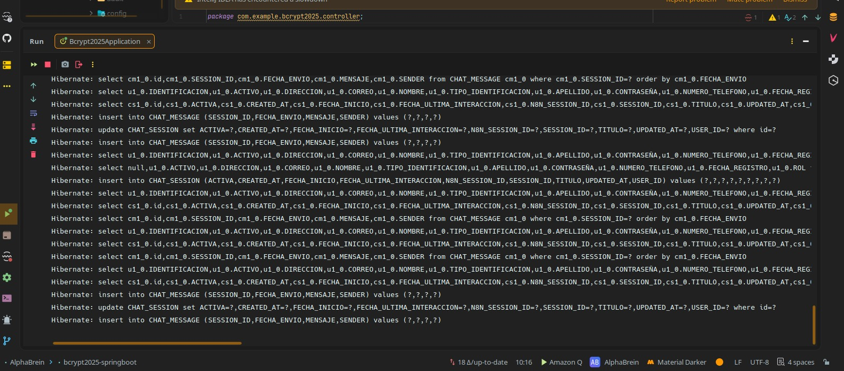

6.3 Frontend
Paso 1 — Instale las dependencias:
cd bcrypt2025-front-end
npm install

Paso 2 — Inicie el servidor de desarrollo:
npm run dev

El frontend se ejecutará en: http://localhost:5173 (puerto por defecto de Vite)

7. Especificación de la API REST

7.1 Autenticación
Todos los endpoints protegidos requieren el encabezado:
Authorization: Bearer {token_jwt}

7.1.1 Registro de Usuario
POST | /api/auth/register  Crea una nueva cuenta de usuario con contraseña cifrada.

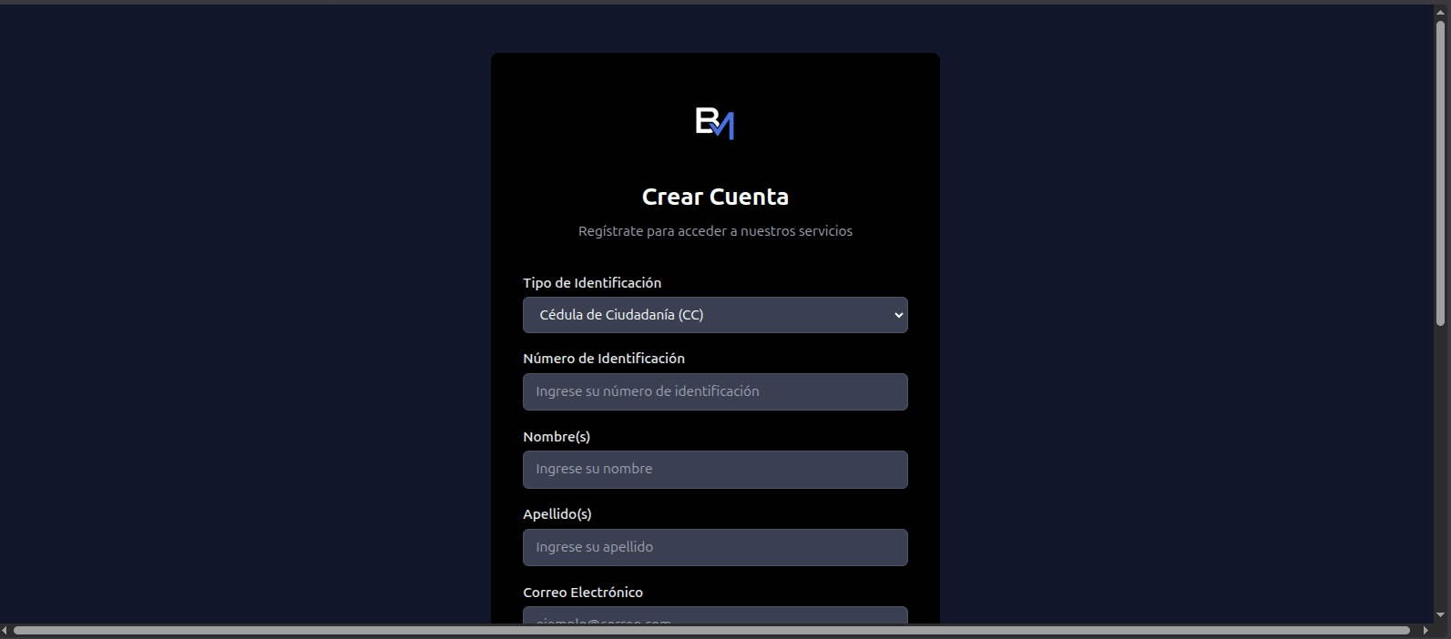

Cuerpo de la solicitud (JSON):
{
"firstName": "Breiner",
"lastName": "Martinez",
"idCard": 1234567890,
"identificationType": "CC",
"email": "breiner@example.com",
"password": "password123",
"phoneNumber": "3005551234",
"direction": "Calle 1 #2-3"
}

Respuesta exitosa (200 OK):
{
"token": "eyJhbGciOiJIUzI1NiIsIn...",
"message": "Usuario registrado exitosamente"
}

7.1.2 Inicio de Sesión
POST | /api/auth/login  Autentica al usuario y devuelve un token JWT válido.

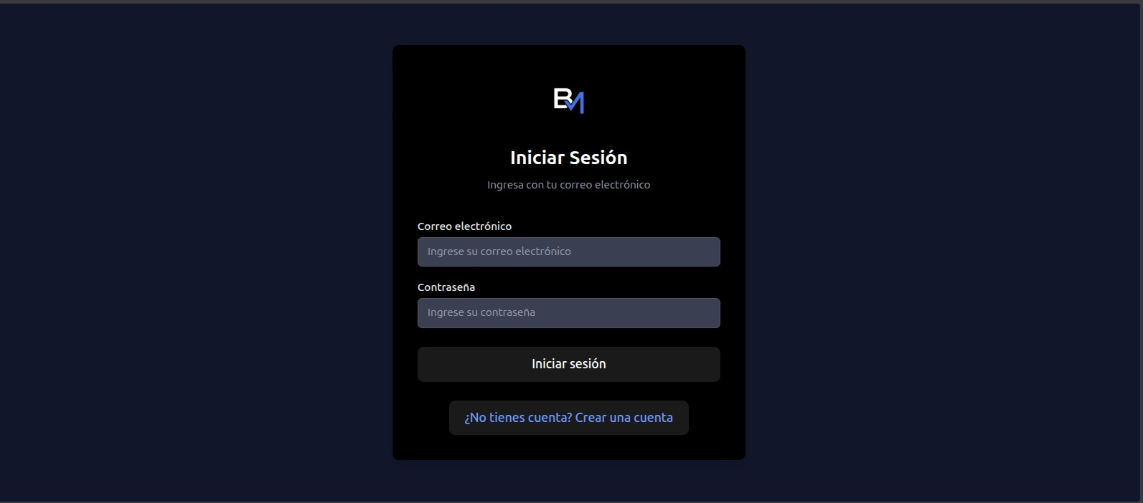
Cuerpo de la solicitud (JSON):
{
"email": "breiner@example.com",
"password": "password123"
}

Respuesta exitosa (200 OK):
{
"token": "eyJhbGciOiJIUzI1NiIsIn...",
"message": "Login exitoso"
}

7.2 Gestión de Chat

7.2.1 Crear o Recuperar Sesión
POST | /api/chat/session  Crea una nueva sesión de chat o recupera la activa del usuario autenticado.

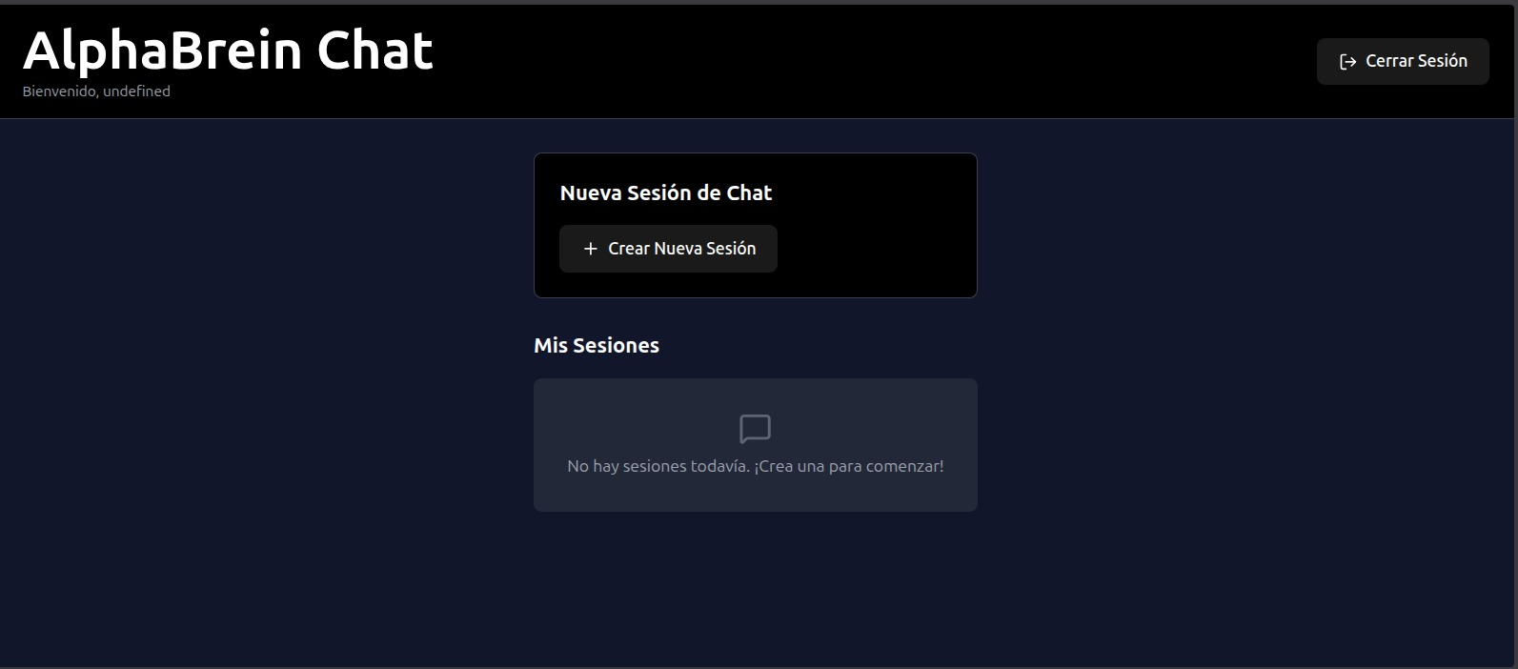
Respuesta exitosa (200 OK):
{
"id": 1,
"sessionId": "38c2a0d1-c889-48e0-9c63-a41f04cbb787",
"user": { "idCard": 1234567890, "firstName": "Breiner" },
"n8nSessionId":"38c2a0d1-c889-48e0-9c63-a41f04cbb787",
"createdAt": "2025-01-15T10:30:00",
"active": true
}

7.2.2 Enviar Mensaje
POST | /api/chat/message  Envía un mensaje al agente jurídico y devuelve su respuesta.

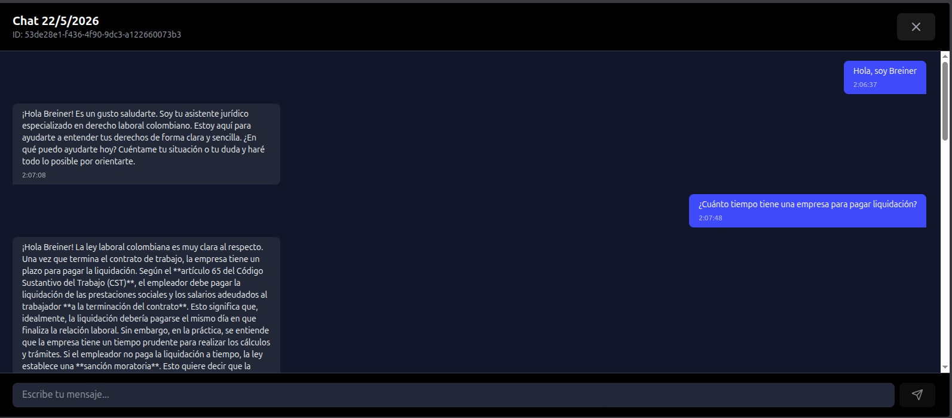

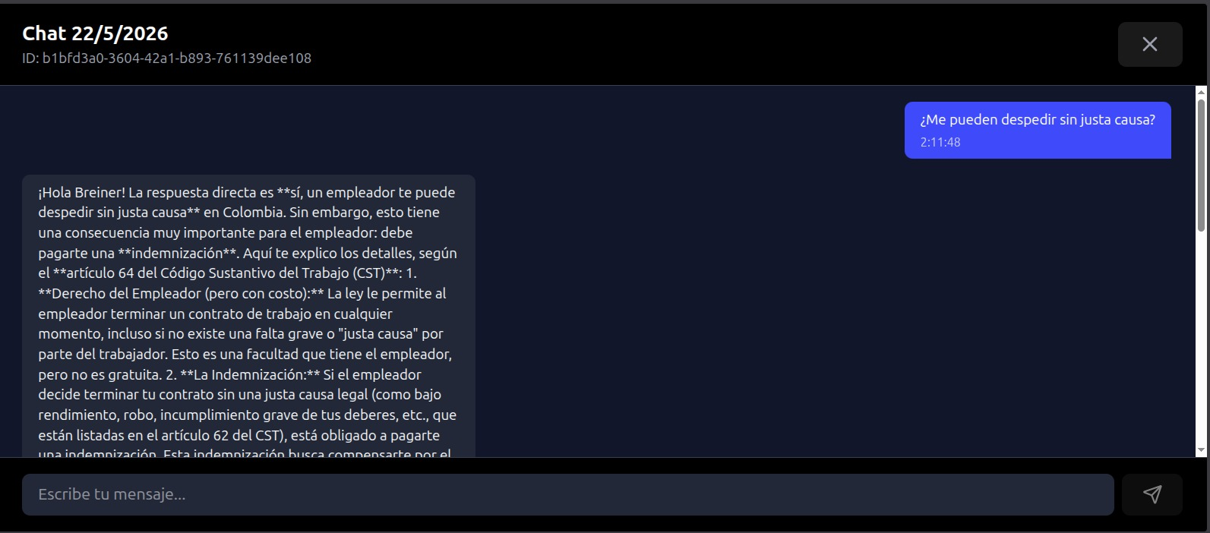

Cuerpo de la solicitud (JSON):
{
"chatInput": "Consulta sobre liquidación de prestaciones sociales"
}

Respuesta exitosa (200 OK):
{
"sessionId": "38c2a0d1-c889-48e0-9c63-a41f04cbb787",
"message": "Consulta sobre liquidación de prestaciones sociales",
"response": "Según el Artículo 249 del Código Sustantivo del Trabajo..."
}

7.2.3 Historial de Sesión
GET | /api/chat/session/{sessionId}/history  Recupera el historial completo de mensajes de una sesión específica.

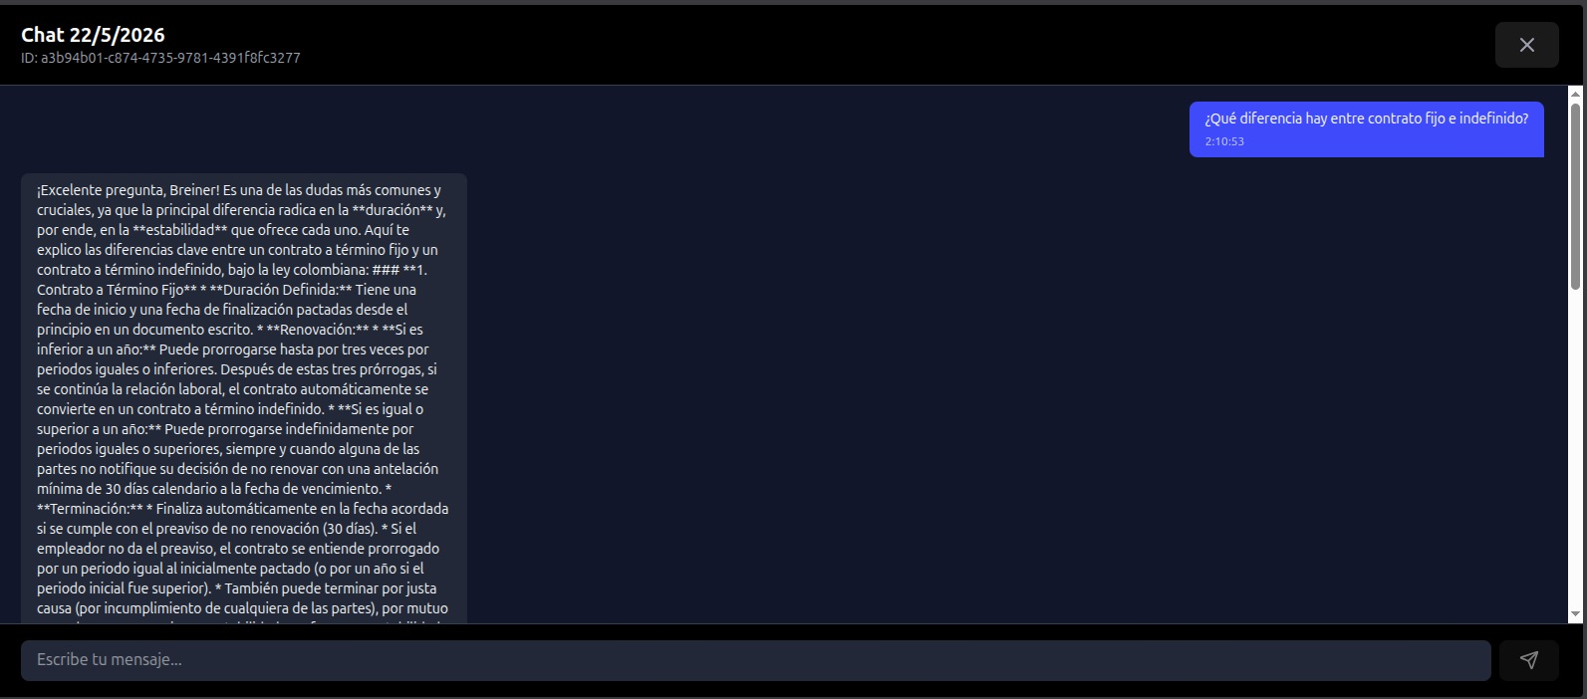

7.2.4 Listar Sesiones del Usuario
GET | /api/chat/sessions  Devuelve todas las sesiones de chat asociadas al usuario autenticado.

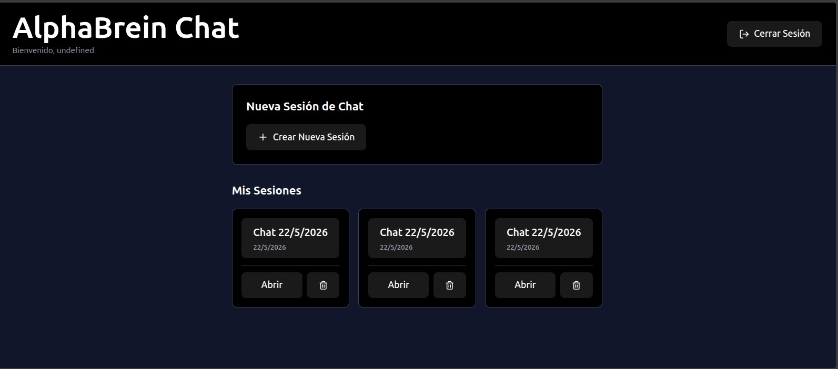

7.2.5 Cerrar Sesión de Chat
POST | /api/chat/session/{sessionId}/close  Finaliza y cierra una sesión de chat activa.

8. Modelo de Seguridad

8.1 Cifrado de Contraseñas
El sistema utiliza bcrypt como algoritmo de hashing para el almacenamiento de contraseñas. bcrypt incorpora un factor de coste configurable y salt automático, garantizando resistencia a ataques de fuerza bruta y tablas arcoíris. Las contraseñas en texto plano nunca se almacenan en la base de datos.

8.2 Gestión de Tokens JWT
Los JSON Web Tokens implementados siguen el estándar RFC 7519. Cada token contiene los siguientes claims:
- sub: identificador único del usuario (email).
- iat: marca de tiempo de emisión del token.
- exp: marca de tiempo de expiración del token.
- roles: roles y permisos del usuario autenticado.

8.3 Protección de Endpoints
Spring Security actúa como filtro global sobre todas las solicitudes HTTP. Los endpoints del módulo de chat requieren un token JWT válido; las rutas de autenticación (/api/auth/**) son públicas. Solicitudes con tokens inválidos, expirados o ausentes reciben una respuesta HTTP 401 Unauthorized.

9. Consideraciones Técnicas y Notas Finales

Separación de responsabilidades
El diseño modular con backend y frontend independientes facilita el mantenimiento, las pruebas unitarias y el despliegue continuo (CI/CD) de cada componente por separado.

Variables de entorno
La configuración sensible (cadenas de conexión, claves JWT, credenciales de terceros) debe gestionarse mediante variables de entorno o un sistema de secretos seguro, nunca en texto plano dentro del repositorio.

Especialidad jurídica
AlphaBrein está diseñado exclusivamente para consultas en materia de derecho laboral colombiano. Las respuestas del agente se fundamentan en el Código Sustantivo del Trabajo, la Ley 100 de 1993 y normativa concordante vigente.

Documento generado por el equipo AlphaBrein — 2025

